Подготовила:
Носкова Лидия Николаевна
Воспитатель первой квалификационной категории
МБОУ «ВОК»

Консультация «Азбука здорового образа жизни».

Дошкольное детство - это уникальный период в жизни человека, когда формируется здоровье и развивается личность. Сейчас эти проблемы поднимаются с особой остротой не только учеными, но и психологами, родителями, воспитателями.
Если мы научим детей с самого раннего возраста ценить, беречь, укреплять свое здоровье, если станем личным примером демонстрировать ЗОЖ, то можно надеяться, что будущие поколения будут более здоровы и развиты не только личностно, интеллектуально, духовно, но и физически.
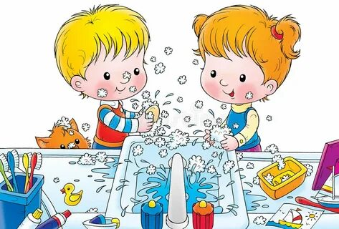
У воспитанников с раннего возраста в детском саду следует воспитывать привычку к соблюдению режима дня, чистоте, аккуратности, порядку, ежедневным формам закаливания, двигательной активности, вырабатывать культурно-гигиенические навыки, углублять и систематизировать представления о факторах, влияющих на состояние своего здоровья и здоровья окружающих. Каждая минута пребывания в детском саду должна способствовать этой задаче.
Но нельзя сказать, что в первую очередь самый первый и самый главный пример для ребёнка - это их мама и папа, их отношение к здоровью, спорту, еде. Начиная с двух летнего возраста, дети активно подражают всему, что видят вокруг себя. Пока маленький человек научится принимать свои собственные взвешенные решения пройдет не один год. А пока наши дети видят, что гулять практически в любую погоду не зачем, иначе можно простудиться, кушать можно всякие вкусности, которые вряд ли имеют какое-то отношение к рациональному питанию. А вредные привычки - это вовсе не вредность, ведь если папа курит, то это нормально. Очень хочется, чтобы дети видели достойные примеры, ведь их родительская семья в большинстве случаев будет эталоном.
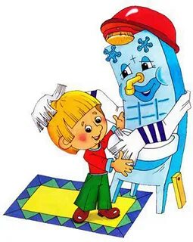
Каждая современная семья включается во множество сфер жизнедеятельности общества. При этом, сокращение свободного времени родителей из-за необходимости поиска дополнительных источников дохода, психологическая перегрузка, стрессы и наличие других патогенных факторов способствуют развитию у родителей синдрома хронической усталости, что в свою очередь не позволяет им уделять необходимое внимание своему ребёнку.
Из всего вышесказанного можно сделать вывод, что положительных результатов по обучению детей здоровому образу жизни можно добиться только совместными усилиями педагогов и родителей, которые являются «главными» участниками педагогического процесса.

